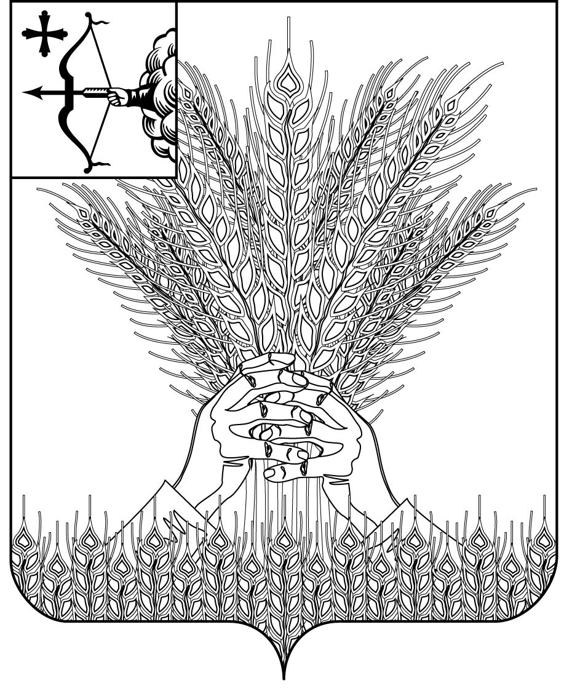

**РОССИЙСКАЯ ФЕДЕРАЦИЯ**

**ДУМА КИКНУРСКОГО МУНИЦИПАЛЬНОГО ОКРУГА**

**КИРОВСКОЙ ОБЛАСТИ**

**первого созыва**

**РЕШЕНИЕ**

30.10.2024 № 41-339

пгт Кикнур

**О внесении изменений и дополнений в решение Думы Кикнурского муниципального округа Кировской области от 25.11.2020 № 5-61**

В соответствии с Федеральным законом от 02.03.2007 № 25-ФЗ «О муниципальной службе в Российской Федерации», законом Кировской области от 08.10.2007 № 171-ЗО «О муниципальной службе в Кировской области», Дума Кикнурского муниципального округа РЕШИЛА:

1. В решение Думы Кикнурского муниципального округа Кировской области от 25.11.2020 № 5-61 «Об утверждении Положения о муниципальной службе в муниципальном образовании Кикнурский муниципальный округ Кировской области» (Далее – Положение) внести следующие изменения и дополнения:
   1. Абзац второй преамбулы Положения изложить в следующей редакции:

«Настоящим Положением не определяется статус депутатов, членов выборных органов местного самоуправления, выборных должностных лиц местного самоуправления, поскольку указанные лица (далее - лица, замещающие муниципальные должности) не являются муниципальными служащими»;

1.2 часть 3статьи 2 Положения изложить в следующей редакции:

«3. Представителем нанимателя (работодателем) может быть глава муниципального образования, руководитель органа местного самоуправления или иное лицо, уполномоченное исполнять обязанности представителя нанимателя (работодателя);»;

* 1. часть 1 статьи 5 Положения изложить в следующей редакции:

«1. Должность муниципальной службы - должность в органе местного самоуправления, образованном в соответствии с уставом муниципального образования Кикнурский муниципальный округ Кировской области, с установленным кругом обязанностей по обеспечению исполнения полномочий органа местного самоуправления или лица, замещающего муниципальную должность.»;

1.4 части 3 и 4 статьи 5 Положения изложить в следующей редакции:

«3. При составлении и утверждении штатного расписания органа местного самоуправления используются наименования должностей муниципальной службы, предусмотренные реестром должностей муниципальной службы в Кировской области.

4. В штатном расписании органа местного самоуправления может предусматриваться двойное наименование должности муниципальной службы, соответствующее утвержденному наименованию должности по реестру и наименованию должности, отражающей специализацию.»;

1.5 часть 2 статьи 7 Положения изложить в следующей редакции:

«2. Квалификационные требования к уровню профессионального образования, стажу муниципальной службы или стажу работы по специальности, направлению подготовки, необходимым для замещения должностей муниципальной службы, устанавливаются муниципальными правовыми актами на основе типовых квалификационных требований для замещения должностей муниципальной службы, которые определяются [частями 3](https://login.consultant.ru/link/?req=doc&base=RLAW240&n=223213&dst=100754) и [4](https://login.consultant.ru/link/?req=doc&base=RLAW240&n=223213&dst=100755) статьи 9 Закона области № 171-ЗО в соответствии с классификацией должностей муниципальной службы, и включаются в должностные инструкции муниципальных служащих.»;

* 1. пункт 5 части 1 статьи 10 Положения изложить в следующей редакции:

«5) получение в установленном порядке информации и материалов, необходимых для исполнения должностных обязанностей, а также на внесение предложений о совершенствовании деятельности органа местного самоуправления;»;

* 1. пункт 4 части 1 статьи 11 Положения изложить в следующей редакции:

«4) соблюдать установленные в органе местного самоуправления правила внутреннего трудового распорядка, должностную инструкцию, порядок работы со служебной информацией;»;

* 1. часть 4 статьи 12 Положения изложить в следующей редакции:

«4. Муниципальный служащий, являющийся руководителем органа местного самоуправления, заместитель указанного муниципального служащего в целях исключения конфликта интересов не могут представлять интересы муниципальных служащих в выборном профсоюзном органе данного органа местного самоуправления в период замещения ими соответствующей должности.»;

* 1. абзац четвертый пункта 1 части 1 статьи 13 Положения изложить в следующей редакции:

«-избрания на оплачиваемую выборную должность в органе профессионального союза, в том числе в выборном органе первичной профсоюзной организации, созданной в органе местного самоуправления;»;

* 1. подпункты «а», «б» пункта 2 части 1 статьи 13 Положения изложить в следующей редакции:

«а) участие на безвозмездной основе в управлении политической партией, органом профессионального союза, в том числе выборным органом первичной профсоюзной организации, созданной в органе местного самоуправления, участие в съезде (конференции) или общем собрании иной общественной организации, жилищного, жилищно-строительного, гаражного кооперативов, товарищества собственников недвижимости;

б) участие на безвозмездной основе в управлении некоммерческой организацией (кроме участия в управлении политической партией, органом

профессионального союза, в том числе выборным органом первичной профсоюзной организации, созданной в органе местного самоуправления, участия в съезде (конференции) или общем собрании иной общественной организации, жилищного, жилищно-строительного, гаражного кооперативов, товарищества собственников недвижимости) с разрешения представителя нанимателя (работодателя), которое получено в порядке, установленном [статьей 15](https://login.consultant.ru/link/?req=doc&base=RLAW240&n=223213&dst=101004)4 Закона области № 171-ЗО;»;

* 1. пункты 4, 5, 6 и 9 части 1 статьи 13 Положения изложить в следующей редакции:

«4) быть поверенным или представителем по делам третьих лиц в органе местного самоуправления, в котором он замещает должность муниципальной службы либо который непосредственно подчинен или подконтролен ему, если иное не предусмотрено федеральными законами;

5) получать в связи с должностным положением или в связи с исполнением должностных обязанностей вознаграждения от физических и юридических лиц (подарки, денежное вознаграждение, ссуды, услуги, оплату развлечений, отдыха, транспортных расходов и иные вознаграждения). Подарки, полученные муниципальным служащим в связи с протокольными мероприятиями, со служебными командировками и с другими официальными мероприятиями, признаются муниципальной собственностью и передаются муниципальным служащим по акту в орган местного самоуправления, в котором он замещает должность муниципальной службы, за исключением случаев, установленных Гражданским [кодексом](https://login.consultant.ru/link/?req=doc&base=LAW&n=482692) Российской Федерации. Муниципальный служащий, сдавший подарок, полученный им в связи с протокольным мероприятием, со служебной командировкой или с другим официальным мероприятием, может его выкупить в порядке, устанавливаемом нормативными правовыми актами Российской Федерации;

6) выезжать в командировки за счет средств физических и юридических лиц, за исключением командировок, осуществляемых на взаимной основе по договоренности органа местного самоуправления с органами местного самоуправления других муниципальных образований, а также с органами государственной власти и органами местного самоуправления иностранных государств, международными и иностранными некоммерческими организациями;

9) допускать публичные высказывания, суждения и оценки, в том числе в средствах массовой информации, в отношении деятельности органа местного самоуправления и его руководителя, если это не входит в его должностные обязанности;»;

1.12 часть 2 статьи 15 Положения изложить в следующей редакции:

«2. Проверка достоверности и полноты сведений о расходах, представляемых муниципальным служащим, замещающим должность муниципальной службы, включенную в соответствующий перечень, осуществляется уполномоченным органом и (или) уполномоченным должностным лицом при осуществлении контроля за соответствием расходов такого муниципального служащего, расходов его супруги (супруга) и несовершеннолетних детей общему доходу данного лица и его супруги (супруга) за три последних года, предшествующих совершению сделки по приобретению земельного участка, другого объекта недвижимости, транспортного средства, ценных бумаг (долей участия, паев в уставных (складочных) капиталах организаций), цифровых финансовых активов, цифровой валюты в порядке, определяемом нормативными правовыми актами Кировской области.»;

* 1. часть 8 статьи 16 Положения изложить в следующей редакции:

«8. Для обеспечения соблюдения муниципальными служащими общих принципов служебного поведения и урегулирования конфликта интересов в органе местного самоуправления в порядке, определяемом настоящим Законом и муниципальным правовым актом, может образовываться комиссия по соблюдению требований к служебному поведению муниципальных служащих и урегулированию конфликтов интересов.»;

1.13 часть 2 статьи 26 Положения изложить в следующей редакции:

«2. При расторжении трудового договора с муниципальным служащим в связи с ликвидацией органа местного самоуправления либо сокращением штата работников органа местного самоуправления муниципальному служащему предоставляются гарантии, установленные трудовым законодательством для работников в случае их увольнения в связи с ликвидацией организации либо сокращением штата работников организации.»;

1.14 части 2 и 3 статьи 35 Положения изложить в следующей редакции:

«2. Личное дело муниципального служащего хранится в течение 10 лет. При увольнении муниципального служащего с муниципальной службы его личное дело хранится в архиве органа местного самоуправления по последнему месту муниципальной службы.

3. При ликвидации органа местного самоуправления, в котором муниципальный служащий замещал должность муниципальной службы, его личное дело передается на хранение в орган местного самоуправления, которому переданы функции ликвидированного органа местного самоуправления, или его правопреемнику.»;

1.15 часть 2 статьи 40 Положения изложить в следующей редакции:

«2. В целях повышения эффективности деятельности органов местного самоуправления и муниципальных служащих в отдельных органах местного самоуправления могут проводиться эксперименты. Порядок, условия и сроки проведения экспериментов в ходе реализации программ развития муниципальной службы, указанных в [части 1](https://login.consultant.ru/link/?req=doc&base=RLAW240&n=223213&dst=100312) настоящей статьи, устанавливаются нормативными правовыми актами области и муниципальными правовыми актами.».

2. Настоящее решение подлежит опубликованию в Сборнике муниципальных правовых актов органов местного самоуправления муниципального образования Кикнурский муниципальный округ Кировской области и на официальном сайте муниципального образования Кикнурский муниципальный округ Кировской области в информационно-телекоммуникационной сети «Интернет».

3. Настоящее решение вступает в силу со дня его официального опубликования (обнародования).

Председатель Думы

Кикнурского муниципального округа В.Н. Сычев

Глава Кикнурского

муниципального округа С.Ю. Галкин